Dzień Niepodległości Białorusi
Na zaproszenie władz Rejonowego Komitetu Wykonawczego w Swisłoczy i Prużanach delegacja z Powiatu Hajnowskiego w ubiegły piątek, 3 lipca br. uczestniczyła w uroczystych obchodach Dnia Niepodległości Białorusi. Dzień ten został ustanowiony w rocznicę wyzwolenia Mińska ( 3 lipca 1944r.) spod niemieckiej okupacji przez Armię Czerwoną. W tym roku przypada 65. rocznica tego wydarzenia. Ulice i place zarówno Swisłoczy, jak i Prużan zostały z tej okazji odświętnie przystrojone narodowymi flagami i kwiatami. Uroczystości odbywające się na reprezentacyjnych placach tych miast rozpoczęły się przy dźwiękach hymnu narodowego oraz okolicznościowych wystąpieniach władz miasta. Głos na uroczystościach zabrali także Starosta Hajnowski Pan Włodzimierz Pietroczuk oraz Wicestarosta Pan Jerzy Sirak. Po wystąpieniach władz wszyscy zebrani przeszli pod pomnik bohaterów II wojny światowej i złożyli wiązanki kwiatów.
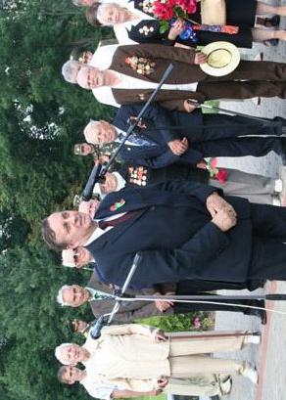
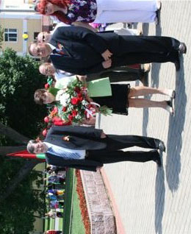
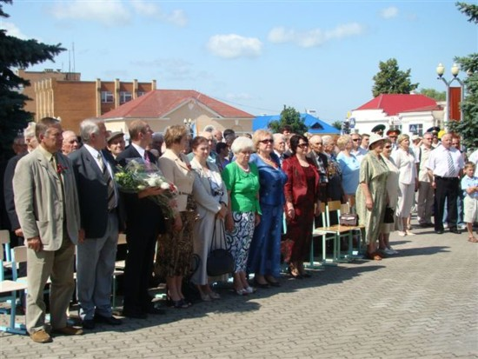
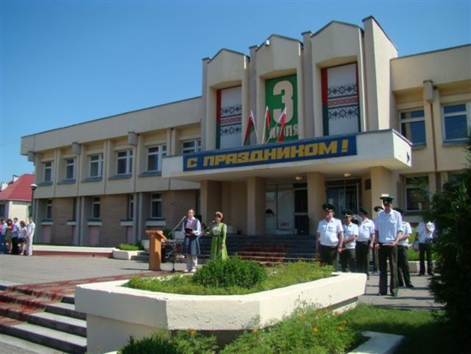
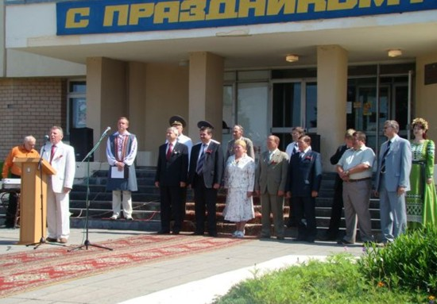
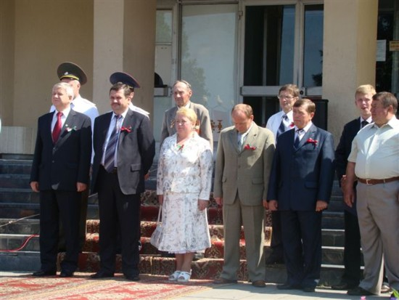
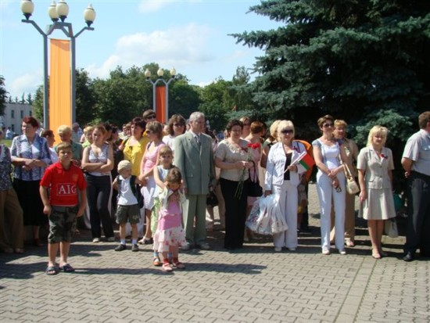
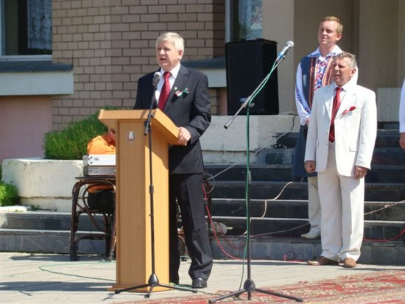
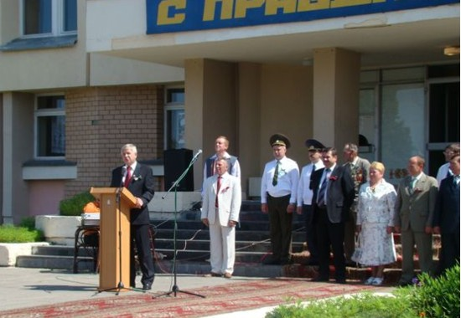
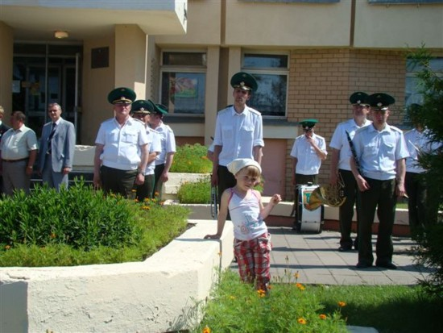
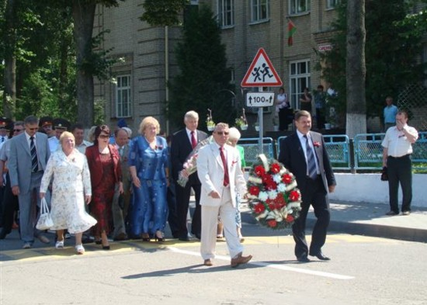
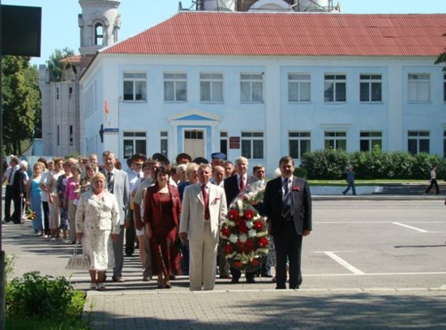
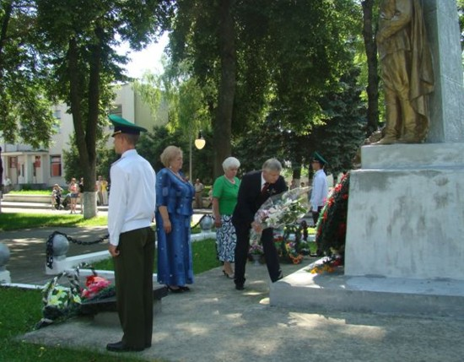
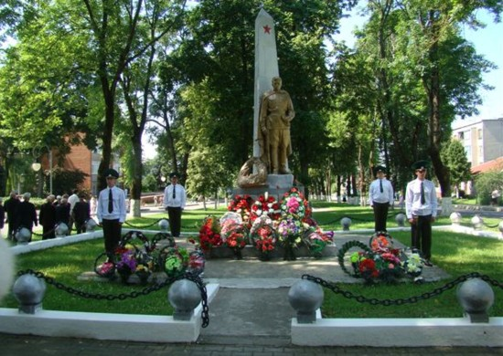
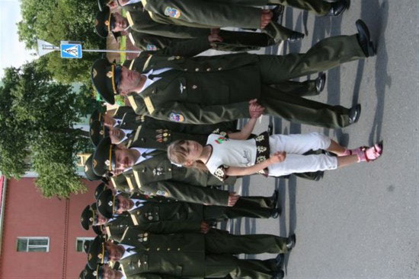
Dalszą część uroczystości uświetniły występy zespołów muzycznych, w tym chóru szkolnego „Tutti Cantare” z Liceum Ogólnokształcącego w Hajnówce śpiewającego przede wszystkim muzykę średniowieczną. Oprócz zespołów muzycznych zebrani widzowie mogli podziwiać także wyczyny sportowców. Na zorganizowanym w parku miejskim w Swisłoczy festynie zaprezentowały się wszystkie gminy wchodzące w skład Rejonu Swisłockiego.
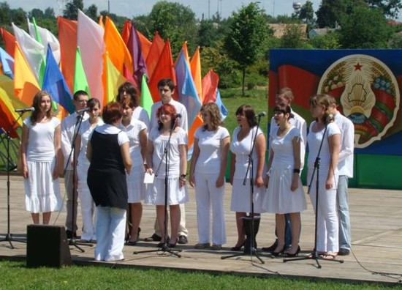
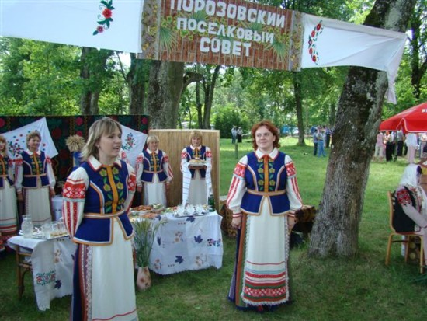
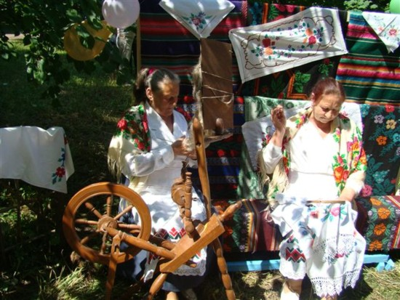
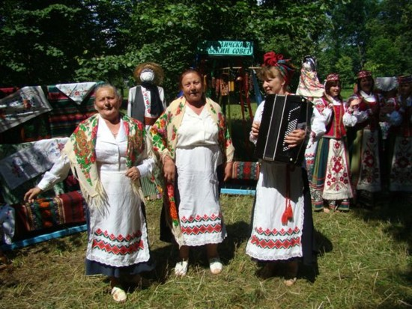
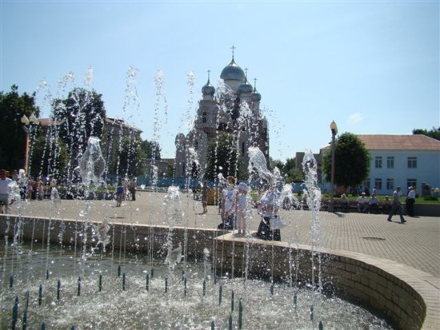
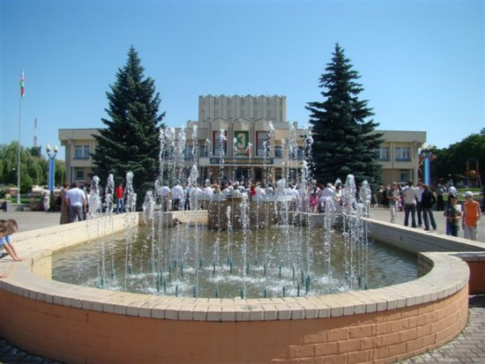
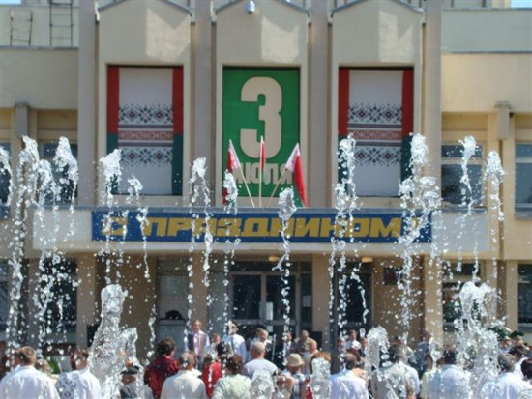
Sporz. V.Miniuk

